成人主日學
以色列歷史(一) 講師：蘇穎睿牧師
第五課：亞伯拉罕(2)
- 神與亞伯拉罕立約
- 神學家Walter Eichrodt指出，整本聖經都有一個鮮明的主題，正如一棵樹的樹幹，任何一個橫切面都呈現出同一的木紋（cross-section）；同樣地任何一章聖經都呈現出同一的主題，這主題就是「約」。
- 「約」究竟是什麼意思？希伯來文berith一字源於一個Akkadian字baru，有束縛之意，考古學家發現赫人之約（Hittite Treaty），在亞伯拉罕時代赫人及其他王國都有盟約，王與被征服的附庸國結盟立約，是一種「不平等」的約，因為是王立的，不是雙方商量而得的結果。
- 一般赫人的約有下列特點：
  - 約的內容
    - 王的自我介紹
    - 歷史楔子Historical Prologue，說明這王是怎樣征服或拯救這附庸國，也說明他們彼此關係。
    - 律例─王寫下律例要附庸國遵守
    - 應許─若附庸國遵守，王會有應許及賞賜
    - 警告─若附庸國不守約，會被剪除
  - 立約─「立」一字在希伯來文為「割」，因為當立約的時候，他們往往把祭物割成一半，表示若不守約，將會被割（剪除）
  - 立約見證人─立約時有見證人
- 我們發現當聖經作者描述亞伯拉罕的時候，他是根據「約」的形式而寫，換言之，一切有亞伯拉罕的事蹟都是與「這約」有關連的。
    - 神的自介與呼召（創十二：１－２，創十五：７）
    - 歷史楔子─你要離開本地，本族，父家，往我要指示你的地去。
    - 立約─（ａ）耶和華自割（創十五：１－２１）
（ｂ）割禮（創十七：１－２７）
    - 律例─獻以撒（創廿二：１－１９）
    - 應許（ａ）第一個應許（創十二：１－３）
（ｂ）叔侄相爭後（創十三：１４－１７）
（ｃ）救羅得後（創十五：１－２１）
（ｄ）亞伯拉罕９９歲時（創十七：１－２２）
（ｅ）獻以撒後（創廿二：１８）
主要有三個內容
（ａ）其後裔成為大國，是神的子民
（ｂ）賜應許地給他的後裔
（ｃ）萬國因他及其後裔而得福

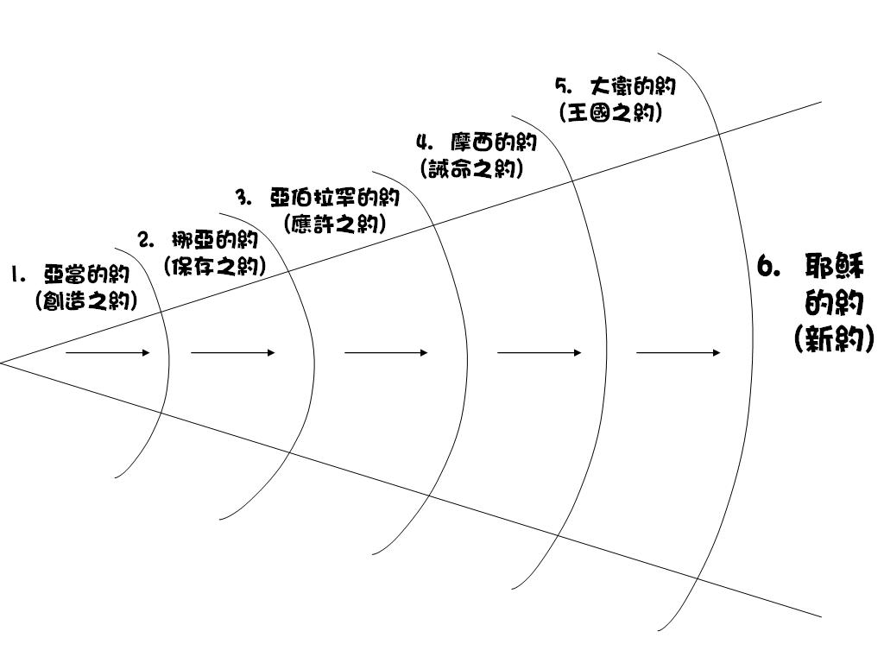

- 亞伯拉罕的後裔
- 創世記的記載
• | 創十二：１－４ | 第一次應許亞伯拉罕有後裔
• | 創十二：１０－２０ | 這應許第一次的威脅─法老欲娶撒拉為妻
• | 創十三：１６ | 神第二次應許亞伯拉罕有後裔
• | 創十五：１－６ | －亞伯拉罕的疑心─以利以謝為後裔？  －神第三次的應許，他必生子作為他的後裔  －亞伯拉罕因信稱義
• | 創十六：１－１０ | 這應許第二次威脅─娶夏甲及生以實馬利
• | 創十七：１－８ | 神第四次應許他必有後裔，並成為大國
• | 創十七：１５－２２ | 神第五次應許撒拉必生子為亞伯拉罕後裔
• | 創十八：１－１５ | －神第六次應許撒拉必生子  －撒拉有懷疑，但否定
• | 創二十：１－８ | 這應許第三個威脅─亞比米勒的故事
• | 創二十一：１－６ | 以撒出生
• | 創二十二：１－１９ | 獻以撒
- 新約的釋義
  - 加拉太書三：１５－１８
- 這段主題是有關「律法」與「恩典」，所謂「律法」是指靠遵守律法而稱義，所謂「恩典」是指因信而稱義，非因行為。
- 保羅的論據：創世記十七：７－８所立的應許，所用到「後裔」（或譯作子孫）是單數（single）並不指很多而是只一個one single individual 這後裔就是耶穌。
- 神與亞伯拉罕立約，並不在乎他遵守多少律法，而是「信」，亞伯拉罕是因信這應許而稱義，這應許就是有一個後裔，這後裔就是主耶穌，所以我們也一樣因信耶穌（應許）而稱義。
  - 加拉太書四：２１－３１
- 猶太拉比解經法
P＝Peshat＝直解（literal meaning）
R＝Remaz＝寓意（suggested meaning ）
D＝Derush＝演譯得來的釋義─the meaning deduced by investigation
S＝Sod：allegorical (typological)
PRDS＝Paradise (consonants)
- 第一階段：亞伯拉罕的２個兒子(v.２２－２３)
  - 自主生的＝撒拉的兒子以撒
  - 侍女（為奴）生的＝夏甲的兒子以實馬利
第二階段：靈意（typological meaning）（v.２４－２７）
  - 夏甲＝律法之約─為奴
  - 撒拉＝恩典之約─自由
第三階段：個人應用（v.２８－３１）
  - 我們就如以撒，是應許之子（v.２８）
  - 有壓迫（v.２９）
  - 享有產業（v.３０）
  - 希伯來書六：１３－七：２８
- 背景－彌賽亞是從那一派而出
  - 大衛之約→從猶大支派(彌賽亞為王)
  - 摩西之約→從利未支派(彌賽亞為祭司)
  - 猶太教的解決方案→兩個不同的祭司Kingly Messiah and Priestly Messiah
- 希伯來書作者的看法
  - 耶穌就是彌賽亞
  - 耶穌為大衛之後，是猶大支派
  - 那麼耶穌怎可以為大祭司（priestly messiah）？
  - 耶穌為大祭司不是按利未等次，乃是按麥基洗德等次
  - 麥基洗德何許人也？創世記十四：１７－２４告訴我們，他是祭司，他是王，一身兼二職，他為亞伯拉罕祝福，亞伯拉罕把1/10獻給他
  - 這是否太過武斷呢？非也，希伯來書的作者，是據舊約而解釋這段經文，詩篇１１０：４
「耶和華起了誓，決不後悔，說你（彌賽亞）是照著麥基洗德的等次，永遠為大祭司。」
  - 利未之祭司是按律法，是世襲，但按麥基洗德等次為祭司的卻非如此，是更大更高層次的
  - 所以耶穌是彌賽亞，祂是按麥基洗德之等次，而非按利未等次為大祭司
- 亞伯拉罕獻以撒的問題
  - 神給亞伯拉罕的考驗
  - 獻自己的兒子是否有違道德及神的本性？
  - 獻以撒的地方考據－摩利亞山是在那裏？“摩利亞”(Moriah)這地方在舊約聖經只出現過二次，另一處是在歷代誌下三：１，從這節聖經我們知道這兒是所羅門建聖殿的地方，聖殿就獻祭之所，其實這故事是預表了神自己把心愛的兒子獻上，所以稱這地方為「耶和華以勒」－神必有預備。
  - 希伯來書對比事的詮釋，亞伯拉罕信心的表示
- 因著信，蒙召的時候就遵命出去，往將來要得為業的地方去。
- 因著信，連撒拉自己，雖然過了生育的歲數，還能懷孕，因為她以為那應許她的是可信的。
- 因著信，被試驗的時候，就把以撒獻上……他以為神還能叫人從死裏復活，他也彷彿從死中得回他的兒子來。
- 亞伯拉罕的弱項
  - 因飢荒而下埃及，又假稱撒拉為其妹。（創十二：１０－２０）
  - 因無子而娶夏甲－家庭問題。（創十六：１－１６）
  - 從蹈覆轍（創廿：１－１８）
- 神公義的問題（創十八：３３）
  - 好人也受苦的問題（theodicy）
  - 亞伯拉罕與神爭辯
  - 耶和華的品格問題

